Premye Desanm
Dènye Jou pou Nòt Yo
Jadendanfan jiska 5yèm Ane
Lavant Pitza
Apèsi Lekòl 10:30
4 a 8 Desanm
Egzibisyon Liv nan Lekòl Anwo A
7 Desanm fè acha an fanmi, a 5 è diswa
12/11-15
Egzibisyon Liv nan Lekòl Anba A
15 Desanm n ap voye kanè rapò pwogrè yo lakay
18 Desanm
a 5:30
Reyinyon paran klib Teyat Dram nan
Reyinyon “Drama Club Booster a” a 6:30
21 Desanm
jou pijama nan lekòl anba a
Konje ivè a
22 Desanm jiska 2 Janvye
Lekòl ap ouvè ankò 3 Janvye, 2018
Pèsonèl Roosevelt K-8 School la yo swete n yon Bon Sezon Fèt


Big Time News – November 1, 2016

Prensip fondamantal mwa Desanm
- Pèseverans : konstans lè w ap fè yon bagay malgre difikilte oswa delè ou konfwonte pou w reyisi fè l.

.
Prim pou Savan ak Prensip Fondamantal
Chapo ba pou elèv suivan yo ki nan klas 2yèm jiska 5yèm ane yo nou te onore pou prensip fondamantal yo demontre ak pou lefètke yo se savan!
Klas | Prensip Fondamantal pou mwa Oktòb La | Loreya pou mwa Oktòb La
101 | Isabelle S. | David W.
102 | Andrew S. | Gabrielle F.
103 | Adiyat Z, Johnny C. | Gabriella A.
104 | Jarellys M. | Ayden G.
201 | Aisha A. | Jacinth J.
202 | Chrisy F. | Anthony P.
203 | Sadia H. | Bryan AP
204 | Mia J | Cameron K.

Kwen Direktris La
Bòn sezon Fèt! Pandan n ap rive nan fen yon lòt ane kalandriye, mwen vle pataje apresyasyon m pou kowoperasyon ki egziste ant fanmi ak pèsonèl nan lekòl Roosevelt la pou devlope pitit nou pou yo devni elèv ki va aprann pou tout rès vi yo. Tanpri kontinye poze pitit nou kesyon sou sa y ap aprann! Amize nou pandan konje fèt la.

Gwo Nouvèl
Lekòl Roosevelt La
Premye Desanm, 2017

Franklin
Sonje dat la: Sware fim « lekòl anba a » ap ranvwaye pou 18 Janvye, 5 è pou 7 è.

`1
Prim pou Savan ak Prensip Fondamantal
Chapo ba pou elèv suivan yo ki nan klas Jadendanfan jiska klas premye ane nou te onore pou prensip fondamantal yo demontre ak pou lefètke yo se savan!
Klas | Prensip fondamantal pou mwa Oktòb la:  Kowoperasyon | Loreya Yo
Green rm. | Anthony V. | Neissa M.
Yellow rm. | Carmen | Erianny
Red rm. | Hannah B | Ronald
Orange rm. | Allison | Josmaly
Blue rm. | Ezequiel | Colbert
Purple rm. | Kamirah D. | Clark R.
Savan LC Loreya LC Core



Egzibisyon Liv Lekòl la ap pran plas ankò nan lekòl Roosevelt la!!!
Dat yo pou Egzibisyon Liv Lekòl Anwo A:
Lendi 4 Desanm jiska
Vandredi 8 Desanm
Paj dakèy Egzibisyon Lekòl Anwo A:
http://www.scholastic.com/bf/fdrooseveltupper

Orè acha sware espesyal la: Jedi 6 Desanm, 5è pou 7è diswa
Dat Egzibisyon Liv Lekòl Anba A:
Lendi 11 Desanm jiska 15 Desanm
Paj dakèy Egzibisyon Liv Lekòl Anba A:
http://www.scholastic.com/bf/froosevelthemenwaycampus1

Orè acha espesyal yo se 8:15 pou 9 dimaten ak 3 pou 3:45 nan aprè midi, chak jou.

Drama Club Bottle and Can Driveay. We appreciate it in advance.
Nouvèl Klas Premye Ane A
Klas premye ane a te aprann sou Peleren yo ak pèp Wampanoag la atravè inite etid sosyal yo an. Yo te pataje aprantisaj yo pa mwayen teyat dram, powezi ak chante nan spektak yo an ki rele "The First Thanksgiving" (ki vle di: “Premye Jou Remèsiman an”). Tout moun te pase yon moman mèveye.

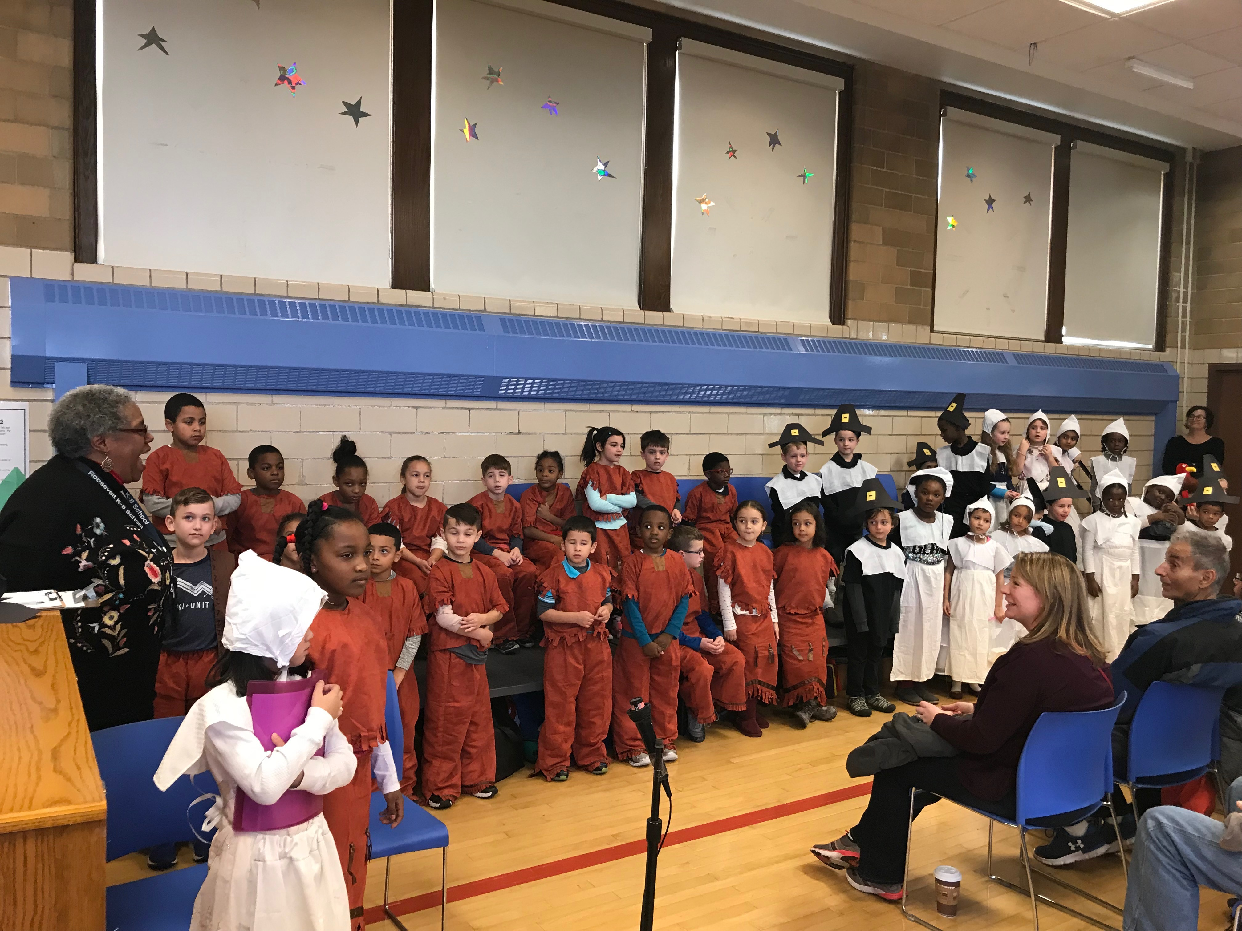

Nouvèl Klas 2yèm Ane
Klas 2yèm ane a te fini mwa Novanm nan avèk inite sou “Thanksgiving” nan (fèt Remèsiman an), lòske nou t ap aprann sou lavi Peleren yo ak Pèp Endijèn yo nan ane 1600 yo. Nou te genyen kèk konvèsasyon akademik epi n te ekri sou si nou ta pito yon Peleren oswa yon Wampanoag, pandan nou t ap bay prèv ki sot nan lekti yo pou n sipòte deklarasyon n yo. Majorite elèv yo pa t vle yon Peleren akoz tout travay yo te genyen pou yo te fè!
Nou te klotire inite nou an avèk evènman anyèl “Goute Tat Remèsiman” nou an. Se tat joumou potiwon an yo te prefere nan Chanm 103 a, epi se tat mitil la yo te prefere nan Chanm 104 la.
Elèv klas dezyèm ane yo resaman te fè yon pwomnad nan “Moakley Federal Courthouse” la nan Boston, kote tout elèv yo te patisipe nan yon fo tribinal, kòm fo jire, jij, grefye, ak avoka. Nou te aprann yon leson sou zafè sivik ak pwosè tribinal nou p ap janm bliye.
Mwa sa a n ap pral aprann fraksyon nan matematik, n ap li yon teyat, “The Bremen Town Musicians”, epi n ap pral kreye wobo.

Ekip Volebòl Feminen Klas 6yèm a 8yèm Ane A

Ekip Volebòl Feminen an te byen kòmanse ane sa a ak yon rekò 2 a 0! Ekip la te bat lekòl Mildred Ave. la jedi 9 Novanm nan de (2) pati, 25 a 6 ak 25 a 5. Mèkredi suivan an, 15 Novanm, yo te bat lekòl Curley K-8 la nan de (2) pati, 25 a 7 ak 25 a 10.
Koleksyon Boutèy ak Mamit pou Klib Teyat Dram Nan

Klib Teyat “Drama Boosters” la ap genyen yon koleksyon boutèy ak mamit Samdi, 10 Fevriye, 2018. Si w gen ase espas pou pèmèt sa, tanpri konsidere sere boutèy ak mamit ou yo pou pote jou sa a. Nou apresye sa davans.

Anons Yo pou Klib Teyat Dram Nan
Kalandriye Desanm Nan
Premye Desanm: Lavant Pitza pou Kolèk Fon
8 Desanm: Dat pou remèt pake odisyon yo ak lajan depo yo
12 oswa 13 Desanm: Odisyon pou teyat “The Wizard of Oz” La
18 Desanm: Reyinyon Paran Obligatwa
19 Desanm: Premye Repetisyon an
“The Wizard of Oz”
Pake odisyon yo disponib nan biwo direksyon an. Tanpri li enfòmasyon sa a ak swen epi remèt pake w lan ak lajan depo a bay Madmwazèl Fredericks, pa pi ta ke 8 Desanm.
Lavant Pitza A
N ap vann pitza Vandredi, premye Desanm pou n sipòte spektak nou yo ane sa a. Elèv yo ap kapab achte kèk tranch pitza, $2 chak ak yon boutèy dlo oswa yon ti bwat ji, $1 chak.
“The Prince and The Pauper”

Nou fyè de tout elèv ki te patisipe nan pwodiksyon sa a. Nou te fè yon travay fòmidab epi nou espere nou tout va retounen pou teyat « The Wizard of Oz » La!

Eskout Fi (“Girl Scouts”)
Eskout Fi Roosevelt yo ap genyen yon koleksyon jwèt, manje, ak manto, apati premye Desanm jiska 15 Desanm.
N ap kolekte jwèt tounèf pou fanmi ki nan bezwen, manto k kenbe cho pou timoun ak granmoun pou koleksyon “Manto pou Timoun” nan ak manje ki p ap gate pou n sere nan gadmanje Hyde Park la. Ap genyen bwat nan koulwa devan Lekòl Anwo a ak Lekòl Anba a.
Mèsi davans pou sipò nou!

Direktris Lynda-Lee Sheridan
Asistan Direktè Bannet Steele
Lekòl Anwo a: 95 Needham Road, Hyde Park, MA 02136
Telefòn: 617-635-8676 Faks: 617-635-8679
Lekòl Anba a: 30 Millstone Road, Hyde Park, MA 02136
Telefòn: 617-635-9280 Faks: 617-635-9284P:
Tanpri konsilte sit entènèt nou an: bostonpublicschools.org/Roosevelt
pou w jwenn tout enfòmasyon jeneral sou lekòl la ak sou paj entènèt klas yo. Epitou, ou kapab rete enfòme atravè Twitter @RooseveltK8BPS

Egzibisyon Atizay LC
Nou envite paran yo pou yo asiste yon Egzibisyon Atizay jedi, 14 Desanm, 3:00 pou 4:30 nan aprè midi. N ap genyen plis detay sou sa aprè.

